Zarządzenie Nr 141.2026
Burmistrza Kcyni
z dnia 19 października 2026 r.
w sprawie sporządzenia i ogłoszenia wykazu nieruchomości, stanowiącej własność Gminy Kcynia, przeznaczonej do oddania w użyczenie.
Na podstawie art. 30 ust. 2 pkt 2 i 3 ustawy z dnia 8 marca 1990 r. o samorządzie gminnym (Dz. U. z 2026 r. poz. 662 ze zm.) oraz art. 13 ust. 1, art. 25 ust. 1 i art. 35 ust. 1 i 2 ustawy z dnia 21 sierpnia 1997 r. o gospodarce nieruchomościami (Dz.U. z 2026 r., poz. 399 ze zm.)
zarządzam, co następuje:
§ 1. Sporządzam i podaję do publicznej wiadomości wykaz nieruchomości, stanowiącej własność Gminy Kcynia, przeznaczonej do oddania w użyczenie, której opis stanowi załącznik do niniejszego zarządzenia.
§ 2. Wykaz, o którym mowa w §1, podlega wywieszeniu na tablicy ogłoszeń Urzędu Miejskiego w Kcyni przez okres 21 dni, ponadto informację o wywieszeniu niniejszego wykazu podaje się do publicznej wiadomości w prasie lokalnej oraz w Biuletynie Informacji Publicznej Urzędu Miejskiego w Kcyni.
§ 3. Wykonanie zarządzenia powierza się Kierownikowi Referatu Rolnictwa, Ochrony Środowiska
i Gospodarki Nieruchomościami.
§ 4. Zarządzenie wchodzi w życie z dniem podpisania.

Burmistrz Kcyni

Mateusz Stachowiak

Załącznik
do zarządzenia Nr 141.2026 Burmistrza Kcyni
z dnia 19 października 2026 r.

WYKAZ NIERUCHOMOŚCI, STANOWIĄCEJ WŁASNOŚĆ GMINY KCYNIA,
PRZEZNACZONEJ DO ODDANIA W UŻYCZENIE – KCYNIA UL. DWORCOWA 17 (DZ. (38/9)

Na podstawie art. 35 ust. 1 i 2 ustawy z dnia 21 sierpnia 1997 r. o gospodarce nieruchomościami (Dz. U. z 2026 r. poz. 399 ze zm.) Burmistrz Kcyni podaje do publicznej wiadomości wykaz nieruchomości, stanowiącej własność Gminy Kcynia, przeznaczonej do oddania w użyczenie:
Położenie nieruchomości
Kcynia ul. Dworcowa 17, obręb geodezyjny Kcynia, gmina Kcynia
Oznaczenie nieruchomości gruntowej wg księgi wieczystej oraz katastru nieruchomości
Działka Nr 38/9
Powierzchnia: 0,1471 ha
KW Nr BY1U/00034804/8
PRZEDMIOT UŻYCZENIA - OPIS
Nieruchomość gruntowa oznaczona w ewidencji gruntów numerem działki 38/9 obręb Kcynia stanowi własność Skarbu Państwa, w użytkowaniu wieczystym Gminy Kcynia na okres 99 lat (budynki i urządzenia stanowią odrębny przedmiot własności). Nieruchomość gruntowa oznaczona w ewidencji gruntów numerem działki 38/9 w Kcyni przy
ul. Dworcowej, sklasyfikowana jest w ewidencji gruntów i budynków jako inne tereny zabudowane (Bi).
Przedmiot użyczenia stanowią pomieszczenia użytkowe o łącznej powierzchni użytkowej 212,87 m² znajdujące się
w budynku mieszkalno-użytkowym w Kcyni przy ul. Dworcowej 17, w tym na parterze pomieszczenia użytkowe
w postaci kas biletowych, pokoju wystawowego, komunikacji, poczekalni, pokoju, magazynu i pomieszczenia gospodarczego, na piętrze – pomieszczenie wc, a w piwnicy - pomieszczenie piwniczne. Niniejsze pomieszczenia wykorzystywane były uprzednio jako dworzec PKP.
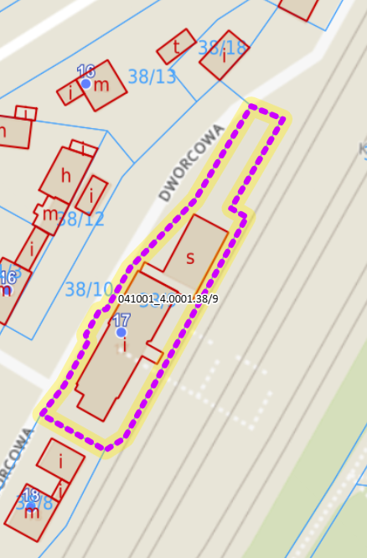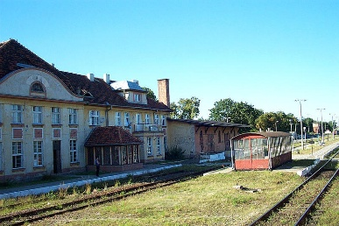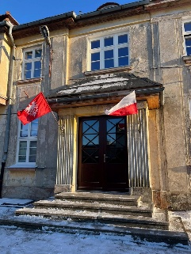
Bezpośrednie sąsiedztwo nieruchomości stanowi zabudowa mieszkaniowa - usługowa, budynek magazynowy wraz
z rampą oraz tereny linii kolejowych.
Niniejsza nieruchomość posiada bezpośredni dostęp do gminnej drogi publicznej Nr 090603C, stanowiącej ulicę Dworcową (dz. 38/10 obręb Kcynia).
Obciążenia i zobowiązania, których przedmiotem jest nieruchomość
Z treści księgi wieczystej Nr BY1U/00034804/8 prowadzonej przez Sąd Rejonowy w Szubinie dla przedmiotowej nieruchomości gruntowej wynika, że nieruchomość ta nie jest obciążona długami oraz jest wolna od praw osób trzecich. W dziale III przedmiotowej księgi wieczystej wpisane są ograniczone prawa rzeczowe w postaci służebności przesyłu i służebności gruntowej.
Przeznaczenie nieruchomości i jej sposób zagospodarowania
Teren działki 38/9 obręb Kcynia, gm. Kcynia, nie jest objęty miejscowym planem zagospodarowania przestrzennego oraz nie przystąpiono do jego sporządzenia dla terenu przedmiotowej działki.
Dla terenu przedmiotowej działki nie wydano decyzji o warunkach zabudowy oraz decyzji o ustaleniu lokalizacji inwestycji celu publicznego na podstawie przepisów ustawy z dnia 27 marca 2003 r. o planowaniu
i zagospodarowaniu przestrzennym (Dz. U. z 2026 r. poz. 538 ze zm.).
Uchwałą Nr LXXVI/556/2024 z dnia 24 kwietnia 2024 r. Rady Miejskiej w Kcyni przystąpiono do sporządzenia planu ogólnego Gminy Kcynia, jednak na dzień wydania zaświadczenia plan ogólny nie został uchwalony.
Na terenie gminy Kcynia nie wyznaczono obszarów rewitalizacji oraz obszarów zdegradowanych, o którym mowa
w art. 8 ustawy z dnia 9 października 2015 r. o rewitalizacji (Dz. U. z 2024 r. poz. 278).
Termin zagospodarowania nieruchomości
Zagospodarowanie nieruchomości nastąpi po podpisaniu umowy użyczenia.
Wysokość opłat z tytułu użyczenia, termin wnoszenia opłat oraz zasady aktualizacji opłat
Brak opłat z tytułu użyczenia nieruchomości w myśl art. 710 ustawy z dnia 23 kwietnia 1964 r. Kodeks cywilny (Dz. U. z 2026 r. poz. 795), Biorący do używania ponosi zwykłe koszty utrzymania rzeczy użyczonej (art. 713 Kodeks cywilny).
Informacja o przeznaczeniu nieruchomości - forma zagospodarowania nieruchomości
Okres oddania nieruchomości w użyczenie ustala się na czas określony do 5 lat od dnia sporządzenia umowy użyczenia z przeznaczeniem na prowadzenie Izby Pamięci oraz organizację wydarzeń kulturalno-historycznych i edukacyjnych. Szczegółowe warunki użyczenia określone zostaną w umowie użyczenia.

LOKALIZACJA NIERUCHOMOŚCI W TERENIE:
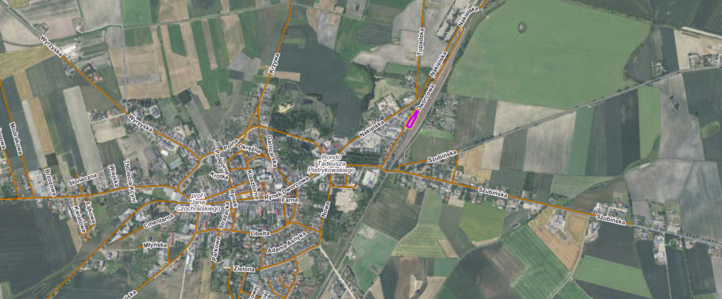
Kcynia ul. Dworcowa 17 – dz. 38/9
https://mapy.geoportal.gov.pl/imap/Imgp_2.html?identifyParcel=041001_4.0001.38/9

Wykaz podlega wywieszeniu na okres 21 dni na tablicy ogłoszeń Urzędu Miejskiego w Kcyni, ponadto informację o wywieszeniu tego wykazu podaje się do publicznej wiadomości w prasie lokalnej oraz w Biuletynie Informacji Publicznej Urzędu Miejskiego w Kcyni w zakładce Menu przedmiotowe - Majątek Gminy – Wykazy nieruchomości pod adresem http://mst-kcynia.rbip.mojregion.info.
Bliższych informacji można uzyskać w Urzędzie Miejskim w Kcyni - Referat Rolnictwa, Ochrony Środowiska i Gospodarki Nieruchomościami – Kcynia, ul. Dworcowa 8 (pokój nr 4a), e-mail: aleksandra.jurek@kcynia.pl lub telefonicznie /52/ 589 37 20 wew. 303.

BURMISTRZ KCYNI
/-/ Mateusz Stachowiak

Wykaz wywieszono na tablicy ogłoszeń na okres 21 dni, tj. od 19 października 2026 r. do 10 listopada 2026 r.
/podpis/

